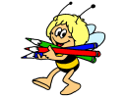

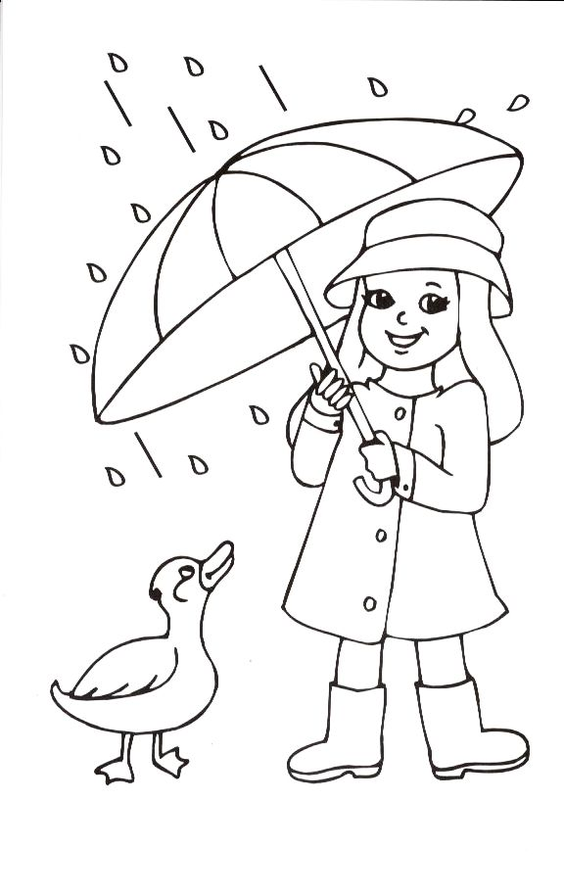

Redaktori: Katarína Strýčková, Nikolka Lukáčiková, Natália Ďurčeková, Matej Strýček